МИНОБРНАУКИ РОССИИ
Федеральное государственное бюджетное образовательное учреждение
высшего образования
«МИРЭА – Российский технологический университет»
РТУ МИРЭА
Институт информационных технологий
Кафедра вычислительной техники
ОТЧЕТ
по практической работе
по дисциплине «Разработка программно-аппаратного обеспечения
информационных и автоматизированных систем»
Тема: «Эмулятор трехадресного процессора
гарвардской архитектуры»
Вариант 15
Выполнил: студент группы ______
____________ / Ф.И.О. /
Проверил:
старший преподаватель кафедры ВТ
Скрябин Ю.М.
Москва 2026

ЗАДАНИЕ
Разработать эмулятор процессора придуманной архитектуры и отчет по нему. Параметры варианта 15 (таблица 4.1 учебного пособия [1]) приведены в таблице 1.
Таблица 1 – Параметры варианта
№ | Адресность | Архитектура | 1-е задание | 2-е задание
15 | трехадресная | гарвардская | Поиск максимума в массиве | Свертка двух массивов, 6 элементов, целые числа без знака

Требования к эмулятору [1, 2]:
- отображать регистры общего назначения, счетчик команд, регистр команд (машинный код, ассемблерное представление и отдельные поля команды), флаги; содержать память команд и память данных;
- эмулировать выполнение как изменение значений компонентов после каждой команды;
- система команд RISC: фиксированная длина команды, к памяти данных обращаются только команды пересылки; использовать непосредственную, прямую, регистровую и косвенно-регистровую адресацию;
- программы обрабатывают массивы в цикле, первый элемент массива – количество оставшихся элементов; во 2-м задании обязательна длинная арифметика;
- пользователь набирает программу на ассемблере, перевод в машинные коды выполняет эмулятор;
- для вариантов 8–16 массивы содержат беззнаковые числа.
СОДЕРЖАНИЕ

ВВЕДЕНИЕ
Эмулятор – это программа, воспроизводящая поведение вычислительной системы на другой вычислительной системе так, чтобы при одинаковых данных и программе достигался тот же результат [1]. Разработка эмулятора учебного процессора позволяет на практике разобраться в устройстве системы команд, кодировании машинных инструкций, типах адресации, работе флагов и последовательности стадий исполнения команды.
В работе разработан процессор с трехадресной системой команд и гарвардской архитектурой: команды и данные хранятся в двух физически разных устройствах памяти, соединенных с процессором отдельными шинами, поэтому адреса команд и данных могут совпадать, а выборка команды не конкурирует с обращением к данным.
Для процессора придумана система команд RISC-типа с единым 32-битным форматом, написан двухпроходный ассемблер, модель процессора с пятью стадиями исполнения команды (выборка, дешифрация, исполнение, обращение к памяти, запись результата) и графическая оболочка. На придуманном ассемблере написаны две программы: поиск максимума в массиве и свертка двух массивов беззнаковых чисел с использованием длинной арифметики.
Эмулятор написан на языке Python 3 с использованием стандартной библиотеки tkinter для графического интерфейса. Исходные тексты размещены в репозитории GitHub: https://github.com/olesya2204/-.

1. ОПИСАНИЕ АЛГОРИТМОВ

1.1. Поиск максимума в массиве
Массив ARR расположен в памяти данных с адреса 0. Первый элемент массива – количество элементов N, далее следуют N беззнаковых 16-битных чисел. Результат записывается в ячейку MAX, следующую за массивом. Используемые данные: ARR = {10, 1200, 45, 65000, 7, 3000, 64999, 0, 512, 40000, 99}, т.е. N = 10. Ожидаемый результат – 65000.
Алгоритм:
- загрузить в регистр-указатель R1 адрес массива, в счетчик R2 – количество элементов N = ARR[0];
- перейти к первому элементу и принять его за текущий максимум R3 = A[1];
- уменьшить счетчик на 1 (осталось сравнить N–1 элементов); если счетчик равен нулю, перейти к п. 7;
- передвинуть указатель на следующий элемент и загрузить его в R4;
- сравнить R3 и R4 командой CMP (вычитание R3 – R4 без сохранения результата). Для беззнаковых чисел флаг переноса CF = 1 означает заем, т.е. R3 < R4; в этом случае записать R3 = R4;
- уменьшить счетчик; если он не равен нулю (ZF = 0), вернуться к п. 4;
- записать R3 в ячейку MAX и остановить процессор.
Так как числа беззнаковые, для сравнения используется флаг переноса CF (команды JC/JNC), а не флаг знака: например, 65000 = 0xFDE8 имеет старший бит, равный 1, но является положительным числом.

1.2. Свертка двух массивов
Свертка – это сумма попарных произведений элементов массивов A и B длиной N: S = A1·B1 + A2·B2 + … + AN·BN [1]. В варианте N = 6, числа беззнаковые. Используемые данные:
A = {6, 50000, 40000, 65535, 1234, 30000, 7}, B = {6, 60000, 3, 65535, 20000, 45000, 9} (первый элемент – количество элементов).
Разрядность регистров и ячеек памяти – 16 бит, поэтому без длинной арифметики задачу решить нельзя:
- произведение двух 16-битных чисел занимает до 32 бит: (2^16 – 1)^2 = 4 294 836 225 < 2^32. Младшие 16 бит произведения вычисляет команда MUL, старшие – команда MULH;
- сумма шести 32-битных произведений может превысить 2^32 (до 6·(2^16 – 1)^2 < 2^35), поэтому сумма S хранится в трех 16-битных словах S2:S1:S0 (48 бит);
- сложение выполняется «столбиком» по словам с переносом: S0 = S0 + low (флаг CF запоминает перенос), S1 = S1 + high + CF (команда ADC), S2 = S2 + 0 + CF (ADC).
Алгоритм:
- R1 и R2 – указатели на массивы A и B, R3 = N – счетчик цикла; обнулить R5, R6, R7 (S0, S1, S2); если N = 0 – перейти к п. 7;
- передвинуть оба указателя на следующий элемент;
- загрузить A[i] в R8 и B[i] в R9 (косвенно-регистровая адресация);
- R10 = младшие 16 бит A[i]·B[i] (MUL), R11 = старшие 16 бит (MULH);
- прибавить 32-битное произведение R11:R10 к 48-битной сумме R7:R6:R5 командами ADD, ADC, ADC;
- уменьшить счетчик; пока он не равен нулю, вернуться к п. 2;
- записать S0, S1, S2 в ячейки S, S+1, S+2 (прямая адресация) и остановить процессор.
Ожидаемый результат: 50000·60000 + 40000·3 + 65535·65535 + 1234·20000 + 30000·45000 + 7·9 = 8 669 636 288 = 0x2_04C0_26C0, т.е. S2 = 2, S1 = 0x04C0 = 1216, S0 = 0x26C0 = 9920. Результат больше 2^32, поэтому третье слово действительно используется.

2. ОПИСАНИЕ СИСТЕМЫ КОМАНД

2.1. Формат команды
Все команды имеют одинаковую длину 32 бита и единый формат с фиксированными полями (таблица 2), что соответствует принципу RISC и упрощает дешифрацию: поля всегда находятся на одних и тех же местах, а тип адресации задается отдельным полем MODE, а не отдельным кодом операции на каждую комбинацию операндов [1]. Одна команда занимает ровно одну ячейку памяти команд.
31 26 25 24 23 20 19 16 15 0
+----------+------+--------+--------+--------------------+
| OPC | MODE | RA | RB | OP3 |
+----------+------+--------+--------+--------------------+
6 бит 2 бита 4 бита 4 бита 16 бит
Таблица 2 – Поля команды
Поле | Биты | Размер | Назначение
OPC | 31–26 | 6 | Код операции (до 64 команд)
MODE | 25–24 | 2 | Тип адресации операнда OP3
RA | 23–20 | 4 | Номер регистра-приемника R0…R15 (для MOV в память – регистр-источник данных)
RB | 19–16 | 4 | Номер регистра первого операнда-источника АЛУ
OP3 | 15–0 | 16 | Второй операнд-источник: номер регистра (биты 3–0), константа или адрес памяти данных / памяти команд
Неиспользуемые командой поля заполняются нулями. Например, команда ADD R5, R7, 1234 кодируется как OPC = 000011, MODE = 01, RA = 0101, RB = 0111, OP3 = 0000010011010010, т.е. 0x0D5704D2.

2.2. Типы адресации и синтаксис ассемблера
Тип адресации задается полем MODE и относится к операнду OP3 (таблица 3). Операнды RA и RB всегда адресуются регистрово. В ассемблере тип адресации определяется записью операнда: имя регистра – регистровая, число или метка – непосредственная, квадратные скобки – обращение к памяти данных.
Таблица 3 – Типы адресации операнда OP3
MODE | Адресация | Запись в ассемблере | Получение операнда | Пример
00 | Регистровая | Rn | OP3[3:0] – номер регистра, операнд = Rn | ADD R1, R2, R3
01 | Непосредственная | число, метка, метка±число | операнд = OP3 (константа 0…65535) | MOV R1, ARR  ADD R1, R1, 1
10 | Прямая | [число], [метка±число] | OP3 – адрес ячейки памяти данных | MOV [MAX], R3
11 | Косвенно-регистровая | [Rn] | адрес ячейки = содержимое Rn | MOV R2, [R1]

По принципу RISC с памятью данных работает только команда MOV: арифметико-логические команды и CMP принимают в OP3 только регистр или константу, при попытке указать операнд в памяти ассемблер выдает ошибку. В командах переходов OP3 – абсолютный адрес перехода в памяти команд (непосредственная адресация).
Строка программы: [МЕТКА:] МНЕМОНИКА операнды [; комментарий]. Директивы: .data [адрес] – начало секции данных; .word a, b, … – разместить слова в памяти данных; .code – начало секции команд. Метки секции данных обозначают адреса в памяти данных, метки секции команд – адреса в памяти команд; допускаются выражения «метка±число», например [S+1]. Числа записываются в десятичной или шестнадцатеричной (0x…) системе.

2.3. Команды
Система команд содержит команды пересылки (MOV), арифметические команды, включая команды длинной арифметики ADC, SBB, MUL, MULH, команду сравнения и команды условных и безусловного переходов (таблица 4). Команды SBB и JC добавлены для полноты набора однотипных команд, в программах они не используются.
Таблица 4 – Система команд
OPC | Команда | Ассемблер | Действие | MODE | Флаги
0x00 | NOP | NOP | Нет операции | – | –
0x01 | MOV (загрузка) | MOV Ra, op | Ra ← op | все 4 | –
0x02 | MOV (запись) | MOV [адр], Ra  MOV [Rn], Ra | DM[EA] ← Ra | 10, 11 | –
0x03 | ADD | ADD Ra, Rb, op | Ra ← Rb + op | 00, 01 | ZF SF CF
0x04 | ADC | ADC Ra, Rb, op | Ra ← Rb + op + CF | 00, 01 | ZF SF CF
0x05 | SUB | SUB Ra, Rb, op | Ra ← Rb – op | 00, 01 | ZF SF CF
0x06 | SBB | SBB Ra, Rb, op | Ra ← Rb – op – CF | 00, 01 | ZF SF CF
0x07 | MUL | MUL Ra, Rb, op | Ra ← (Rb·op) mod 2^16 | 00, 01 | –
0x08 | MULH | MULH Ra, Rb, op | Ra ← (Rb·op) div 2^16 | 00, 01 | –
0x09 | CMP | CMP Rb, op | флаги по Rb – op | 00, 01 | ZF SF CF
0x10 | JMP | JMP метка | PC ← адрес | 01 | –
0x11 | JZ | JZ метка | если ZF = 1: PC ← адрес | 01 | –
0x12 | JNZ | JNZ метка | если ZF = 0: PC ← адрес | 01 | –
0x13 | JC | JC метка | если CF = 1: PC ← адрес | 01 | –
0x14 | JNC | JNC метка | если CF = 0: PC ← адрес | 01 | –
0x3F | HLT | HLT | Останов процессора | – | –

Флаги: ZF = 1, если результат равен нулю; SF – старший (15-й) бит результата; CF – перенос из 15-го бита при сложении или заем при вычитании (для беззнаковых чисел CF = 1 после SUB/CMP означает, что уменьшаемое меньше вычитаемого). MUL и MULH флаги не изменяют, чтобы не испортить перенос между командами длинного сложения.

2.4. Карта регистров и памяти
Программисту доступны 16 регистров общего назначения R0–R15 по 16 бит. Ни один регистр не имеет аппаратно закрепленной роли; распределение регистров в программах приведено в таблице 5, распределение памяти данных – в таблице 6.
Таблица 5 – Карта регистров
Регистр | Задание 1 (максимум) | Задание 2 (свертка)
R0 | не используется | не используется
R1 | указатель на текущий элемент массива ARR | указатель на элемент массива A
R2 | счетчик цикла | указатель на элемент массива B
R3 | текущий максимум | счетчик цикла
R4 | текущий элемент A[i] | не используется
R5, R6, R7 | не используются | S0, S1, S2 – 48-битная сумма
R8, R9 | не используются | A[i], B[i]
R10, R11 | не используются | младшее и старшее слово A[i]·B[i]
R12–R15 | свободны | свободны
Таблица 6 – Карта памяти данных
Адреса | Задание 1 | Адреса | Задание 2
0 | ARR[0] = N = 10 | 0 | A[0] = N = 6
1–10 | ARR[1..10] – элементы | 1–6 | A[1..6] – элементы
11 | MAX – результат | 7 | B[0] = N = 6
 |  | 8–13 | B[1..6] – элементы
 |  | 14, 15, 16 | S = S0, S1, S2 – результат

2.5. Программы в машинных кодах и на ассемблере
Программы в машинных кодах с выделением полей и на ассемблере приведены в таблицах 7 и 8. Машинные коды сформированы ассемблером эмулятора.
Таблица 7 – Программа 1 – поиск максимума (programs/max.asm)
Адр. | Код | Поля OPC_MODE_RA_RB_OP3 | Ассемблер | Комментарий
0 | 05100000 | 000001_01_0001_0000_0000000000000000 | MOV R1, ARR | R1 <- адрес массива (непосредственная)
1 | 07200001 | 000001_11_0010_0000_0000000000000001 | MOV R2, [R1] | R2 <- N (косвенно-регистровая)
2 | 0D110001 | 000011_01_0001_0001_0000000000000001 | ADD R1, R1, 1 | R1 -> A[1]
3 | 07300001 | 000001_11_0011_0000_0000000000000001 | MOV R3, [R1] | R3 <- max = A[1]
4 | 15220001 | 000101_01_0010_0010_0000000000000001 | SUB R2, R2, 1 | осталось сравнить N-1 элементов
5 | 4500000D | 010001_01_0000_0000_0000000000001101 | JZ DONE | массив из одного элемента
6 | 0D110001 | 000011_01_0001_0001_0000000000000001 | LOOP: ADD R1, R1, 1 | R1 -> A[i]
7 | 07400001 | 000001_11_0100_0000_0000000000000001 | MOV R4, [R1] | R4 <- A[i]
8 | 24030004 | 001001_00_0000_0011_0000000000000100 | CMP R3, R4 | max - A[i]: CF=1, если max < A[i]
9 | 5100000B | 010100_01_0000_0000_0000000000001011 | JNC SKIP | max >= A[i] -> пропустить
10 | 04300004 | 000001_00_0011_0000_0000000000000100 | MOV R3, R4 | max <- A[i] (регистровая)
11 | 15220001 | 000101_01_0010_0010_0000000000000001 | SKIP: SUB R2, R2, 1 | счетчик цикла
12 | 49000006 | 010010_01_0000_0000_0000000000000110 | JNZ LOOP
13 | 0A30000B | 000010_10_0011_0000_0000000000001011 | DONE: MOV [MAX], R3 | MAX <- max (прямая)
14 | FC000000 | 111111_00_0000_0000_0000000000000000 | HLT

Таблица 8 – Программа 2 – свертка массивов (programs/conv.asm)
Адр. | Код | Поля OPC_MODE_RA_RB_OP3 | Ассемблер | Комментарий
0 | 05100000 | 000001_01_0001_0000_0000000000000000 | MOV R1, A | R1 -> массив A
1 | 05200007 | 000001_01_0010_0000_0000000000000111 | MOV R2, B | R2 -> массив B
2 | 07300001 | 000001_11_0011_0000_0000000000000001 | MOV R3, [R1] | R3 <- N (счетчик цикла)
3 | 05500000 | 000001_01_0101_0000_0000000000000000 | MOV R5, 0 | S0 = 0
4 | 05600000 | 000001_01_0110_0000_0000000000000000 | MOV R6, 0 | S1 = 0
5 | 05700000 | 000001_01_0111_0000_0000000000000000 | MOV R7, 0 | S2 = 0
6 | 25030000 | 001001_01_0000_0011_0000000000000000 | CMP R3, 0
7 | 45000013 | 010001_01_0000_0000_0000000000010011 | JZ DONE | пустые массивы
8 | 0D110001 | 000011_01_0001_0001_0000000000000001 | LOOP: ADD R1, R1, 1 | R1 -> A[i]
9 | 0D220001 | 000011_01_0010_0010_0000000000000001 | ADD R2, R2, 1 | R2 -> B[i]
10 | 07800001 | 000001_11_1000_0000_0000000000000001 | MOV R8, [R1] | R8 <- A[i]
11 | 07900002 | 000001_11_1001_0000_0000000000000010 | MOV R9, [R2] | R9 <- B[i]
12 | 1CA80009 | 000111_00_1010_1000_0000000000001001 | MUL R10, R8, R9 | R10 <- младшие 16 бит A[i]*B[i]
13 | 20B80009 | 001000_00_1011_1000_0000000000001001 | MULH R11, R8, R9 | R11 <- старшие 16 бит A[i]*B[i]
14 | 0C55000A | 000011_00_0101_0101_0000000000001010 | ADD R5, R5, R10 | S0 += low, CF - перенос
15 | 1066000B | 000100_00_0110_0110_0000000000001011 | ADC R6, R6, R11 | S1 += high + CF
16 | 11770000 | 000100_01_0111_0111_0000000000000000 | ADC R7, R7, 0 | S2 += CF
17 | 15330001 | 000101_01_0011_0011_0000000000000001 | SUB R3, R3, 1
18 | 49000008 | 010010_01_0000_0000_0000000000001000 | JNZ LOOP
19 | 0A50000E | 000010_10_0101_0000_0000000000001110 | DONE: MOV [S], R5 | запись 48-битного результата в ОЗУ
20 | 0A60000F | 000010_10_0110_0000_0000000000001111 | MOV [S+1], R6
21 | 0A700010 | 000010_10_0111_0000_0000000000010000 | MOV [S+2], R7
22 | FC000000 | 111111_00_0000_0000_0000000000000000 | HLT

3. ОПИСАНИЕ МИКРОАРХИТЕКТУРЫ

3.1. Регистры
В модели процессора кроме программно-доступных регистров эмулируются внутренние регистры тракта данных, через которые передаются операнды между стадиями (таблица 9). Они не видны программисту, но отображаются в эмуляторе для наглядности.
Таблица 9 – Регистры процессора
Регистр | Размер | Назначение
R0–R15 | 16 × 16 бит | Регистры общего назначения
PC | 8 бит | Счетчик команд – адрес следующей команды в памяти команд (256 ячеек)
IR | 32 бита | Регистр команды – текущая исполняемая команда
FLAGS | 3 бита | Флаги ZF (нуль), SF (знак), CF (перенос/заем)
A | 16 бит | Первый вход АЛУ (Rb) или данные для записи в память (Ra)
B | 16 бит | Второй вход АЛУ: регистр или константа из OP3
EA | 10 бит | Исполнительный адрес ячейки памяти данных
ALU | 16 бит | Выход АЛУ (результат операции)
MDR | 16 бит | Регистр данных памяти – слово, прочитанное из памяти данных
BR | 1 бит | Признак выполнения перехода

3.2. Размерности
Размерности компонентов приведены в таблице 10. Процессор имеет гарвардскую архитектуру: память команд и память данных – два независимых массива с собственными адресными пространствами, поэтому адрес 0 есть и в памяти команд, и в памяти данных, а команда и данные различаются по типу обращения, а не по адресу.
Таблица 10 – Размерности компонентов
Компонент | Размерность
Разрядность данных (слова, регистра, АЛУ) | 16 бит, числа без знака 0…65535
Разрядность команды | 32 бита
Память команд | 256 ячеек × 32 бита (1 КБ), адрес 8 бит
Память данных | 1024 ячейки × 16 бит (2 КБ), адрес 10 бит
Регистровый файл | 16 регистров × 16 бит, адрес регистра 4 бита
Число стадий исполнения | 5 (каждая стадия – 1 такт)
Ширина полей команды согласована с размерностями: 4 бита поля регистра адресуют 16 регистров; 16-битное поле OP3 вмещает любое 16-битное число, любой адрес памяти данных (10 бит) и памяти команд (8 бит).

3.3. Стадии исполнения
Каждая команда выполняется за пять последовательных стадий (конвейеризация не используется, поэтому одна команда занимает 5 тактов):
- IF (выборка) – чтение команды из памяти команд по адресу PC в регистр команды IR и увеличение PC на 1;
- ID (дешифрация) – выделение полей OPC, MODE, RA, RB, OP3; чтение регистров-источников; в зависимости от MODE формирование второго операнда B (регистровая, непосредственная адресация) или исполнительного адреса EA (прямая, косвенно-регистровая); проверка допустимости комбинации команды и адресации;
- EX (исполнение) – операция АЛУ и вычисление новых значений флагов либо проверка условия перехода;
- MEM (память) – обращение к памяти данных: чтение в MDR или запись из регистра A; используется только командами MOV с операндом в памяти;
- WB (запись) – запись результата в регистр RA, обновление регистра флагов и, если переход выполняется, загрузка в PC адреса перехода; для HLT – останов.
Действия, выполняемые на каждой стадии для каждой команды, приведены в таблице 11 (PM – память команд, DM – память данных, R[x] – регистр с номером x).
Таблица 11 – Действия команд по стадиям
Команда | IF | ID | EX | MEM | WB
MOV Ra, Rn  MOV Ra, число | IR ← PM[PC];  PC ← PC+1 | B ← R[OP3] или  B ← OP3 | ALU ← B | – | R[RA] ← ALU
MOV Ra, [адр]  MOV Ra, [Rn] | то же | EA ← OP3 или  EA ← R[OP3] | – | MDR ← DM[EA] | R[RA] ← MDR
MOV [адр], Ra  MOV [Rn], Ra | то же | A ← R[RA];  EA ← OP3 или R[OP3] | – | DM[EA] ← A | –
ADD, SUB | то же | A ← R[RB];  B ← R[OP3] или OP3 | ALU ← A ± B;  расчет флагов | – | R[RA] ← ALU;  FLAGS ← флаги
ADC, SBB | то же | то же | ALU ← A ± B ± CF;  расчет флагов | – | R[RA] ← ALU;  FLAGS ← флаги
MUL / MULH | то же | то же | ALU ← мл./ст. 16 бит A·B | – | R[RA] ← ALU
CMP | то же | то же | ALU ← A – B;  расчет флагов | – | FLAGS ← флаги
JMP, JZ, JNZ, JC, JNC | то же | B ← OP3 (адрес) | BR ← условие  (ZF/CF) | – | если BR:  PC ← OP3
NOP | то же | дешифрация | – | – | –
HLT | то же | дешифрация | – | – | останов

Пример: команда MOV R2, [R1] (код 0x07200001) при R1 = 0. IF: IR ← 0x07200001, PC: 1 → 2. ID: OPC = 0x01 (MOV-загрузка), MODE = 11 (косвенно-регистровая), RA = 2, OP3 = 1 → EA ← R1 = 0. EX: АЛУ не используется. MEM: MDR ← DM[0] = 10. WB: R2 ← 10. Пошаговый вывод этих стадий эмулятором приведен в разделе 5.

4. РЕАЛИЗАЦИЯ
Эмулятор написан на Python 3 без сторонних библиотек (графический интерфейс – стандартный модуль tkinter). Исходные тексты размещены в репозитории: https://github.com/olesya2204/-. Состав файлов приведен в таблице 12.
Таблица 12 – Файлы проекта
Файл | Назначение
isa.py | Описание системы команд: размерности, коды операций, типы адресации; функции encode/decode (сборка и разбор машинного слова по полям с помощью сдвигов и масок), дизассемблер, вывод двоичного кода с разделением на поля
assembler.py | Двухпроходный ассемблер. 1-й проход строит таблицу меток (метки команд и метки данных), 2-й проход разбирает операнды, определяет тип адресации по записи операнда, проверяет ограничения RISC и формирует машинные коды и начальное содержимое памяти данных. Ошибки выдаются с номером строки
cpu.py | Модель процессора: регистры, память команд и данных, флаги, внутренние регистры; методы стадий _fetch, _decode, _execute, _memory, _writeback; step_stage (один такт), step (одна команда), run (до HLT); журнал изменений компонентов после каждой команды
main.py | Консольный режим: ассемблирование, печать памяти команд (код, поля, ассемблер), трасса изменений после каждой команды, ключ --stages для вывода каждой стадии
gui.py | Графическая оболочка: редактор программы, регистр команд с полями, РОН, PC, флаги, стадии и внутренние регистры, память команд и данных, журнал; режимы «такт», «шаг», «выполнить»
programs/max.asm | Программа задания 1 – поиск максимума
programs/conv.asm | Программа задания 2 – свертка массивов
tests/test_emulator.py | Автотесты: кодирование, адресация, ошибки ассемблера, флаги, умножение, обе программы, в том числе на случайных данных
report/ | Отчет, снимки экрана, результаты прогона run_output.txt, run_stages_max.txt

Запуск: python gui.py – графическая оболочка; python main.py – консольный прогон обеих программ; python main.py programs/max.asm --stages – трасса по стадиям; python -m unittest discover -s tests – автотесты.

4.1. Анализ исходного примера main.py
В качестве основы был выдан пример эмулятора main.py. Его проверка (в том числе запуском) показала следующее:
- пример реализует сортировку массива из трех элементов, а не задания варианта 15;
- команды хранятся как списки Python ([SUB, 2, 0, 7]), а не как машинные слова фиксированной длины: нет двоичного кодирования, нельзя показать машинный код и поля команды, что требуется заданием;
- нет ассемблера – программу нельзя ввести на языке ассемблера;
- нет регистра флагов; команда JLESS работает инверсно своему названию – переход выполняется, когда условие op1 < op2 ложно;
- нет команды останова: после последней команды выполняются пустые ячейки NOPE, PC выходит за пределы памяти команд и программа завершается ошибкой IndexError (проверено запуском);
- объявленные разрядности (регистры 7 бит, данные 16 бит) не соблюдаются – результат не ограничивается маской, нет переноса, поэтому невозможна длинная арифметика;
- тип адресации не кодируется отдельным полем, прямая адресация отсутствует; массив не начинается с количества элементов; нет графической оболочки, память данных заполнена None.
Удачные решения примера – раздельные память команд и память данных (гарвардская архитектура) и разбиение исполнения команды на стадии – сохранены. Эмулятор переписан: стадий стало пять (добавлена отдельная стадия обращения к памяти MEM), все перечисленные недостатки устранены.

5. ТЕСТИРОВАНИЕ

5.1. Результат прогона программ
Программы выполнены в консольном режиме (python main.py). Эмулятор выводит изменения значений компонентов после каждой команды: адрес и машинный код команды, ассемблерное представление, новые значения PC, регистров, флагов и ячеек памяти данных. Ниже приведена трасса программы поиска максимума (полный вывод – в файле report/run_output.txt).
Выполнение (изменения после каждой команды):
#1 [ 0] 0x05100000 MOV R1, 0 PC: 0 -> 1
#2 [ 1] 0x07200001 MOV R2, [R1] PC: 1 -> 2; R2: 0 -> 10
#3 [ 2] 0x0D110001 ADD R1, R1, 1 PC: 2 -> 3; R1: 0 -> 1
#4 [ 3] 0x07300001 MOV R3, [R1] PC: 3 -> 4; R3: 0 -> 1200
#5 [ 4] 0x15220001 SUB R2, R2, 1 PC: 4 -> 5; R2: 10 -> 9
#6 [ 5] 0x4500000D JZ 13 PC: 5 -> 6
#7 [ 6] 0x0D110001 ADD R1, R1, 1 PC: 6 -> 7; R1: 1 -> 2
#8 [ 7] 0x07400001 MOV R4, [R1] PC: 7 -> 8; R4: 0 -> 45
#9 [ 8] 0x24030004 CMP R3, R4 PC: 8 -> 9
#10 [ 9] 0x5100000B JNC 11 PC: 9 -> 11
#11 [ 11] 0x15220001 SUB R2, R2, 1 PC: 11 -> 12; R2: 9 -> 8
#12 [ 12] 0x49000006 JNZ 6 PC: 12 -> 6
#13 [ 6] 0x0D110001 ADD R1, R1, 1 PC: 6 -> 7; R1: 2 -> 3
#14 [ 7] 0x07400001 MOV R4, [R1] PC: 7 -> 8; R4: 45 -> 65000
#15 [ 8] 0x24030004 CMP R3, R4 PC: 8 -> 9; ZF,SF,CF: 000 -> 001
#16 [ 9] 0x5100000B JNC 11 PC: 9 -> 10
#17 [ 10] 0x04300004 MOV R3, R4 PC: 10 -> 11; R3: 1200 -> 65000
#18 [ 11] 0x15220001 SUB R2, R2, 1 PC: 11 -> 12; R2: 8 -> 7; ZF,SF,CF: 001 -> 000
#19 [ 12] 0x49000006 JNZ 6 PC: 12 -> 6
#20 [ 6] 0x0D110001 ADD R1, R1, 1 PC: 6 -> 7; R1: 3 -> 4
#21 [ 7] 0x07400001 MOV R4, [R1] PC: 7 -> 8; R4: 65000 -> 7
#22 [ 8] 0x24030004 CMP R3, R4 PC: 8 -> 9; ZF,SF,CF: 000 -> 010
#23 [ 9] 0x5100000B JNC 11 PC: 9 -> 11
#24 [ 11] 0x15220001 SUB R2, R2, 1 PC: 11 -> 12; R2: 7 -> 6; ZF,SF,CF: 010 -> 000
#25 [ 12] 0x49000006 JNZ 6 PC: 12 -> 6
#26 [ 6] 0x0D110001 ADD R1, R1, 1 PC: 6 -> 7; R1: 4 -> 5
#27 [ 7] 0x07400001 MOV R4, [R1] PC: 7 -> 8; R4: 7 -> 3000
#28 [ 8] 0x24030004 CMP R3, R4 PC: 8 -> 9; ZF,SF,CF: 000 -> 010
#29 [ 9] 0x5100000B JNC 11 PC: 9 -> 11
#30 [ 11] 0x15220001 SUB R2, R2, 1 PC: 11 -> 12; R2: 6 -> 5; ZF,SF,CF: 010 -> 000
#31 [ 12] 0x49000006 JNZ 6 PC: 12 -> 6
#32 [ 6] 0x0D110001 ADD R1, R1, 1 PC: 6 -> 7; R1: 5 -> 6
#33 [ 7] 0x07400001 MOV R4, [R1] PC: 7 -> 8; R4: 3000 -> 64999
#34 [ 8] 0x24030004 CMP R3, R4 PC: 8 -> 9
#35 [ 9] 0x5100000B JNC 11 PC: 9 -> 11
#36 [ 11] 0x15220001 SUB R2, R2, 1 PC: 11 -> 12; R2: 5 -> 4
#37 [ 12] 0x49000006 JNZ 6 PC: 12 -> 6
#38 [ 6] 0x0D110001 ADD R1, R1, 1 PC: 6 -> 7; R1: 6 -> 7
#39 [ 7] 0x07400001 MOV R4, [R1] PC: 7 -> 8; R4: 64999 -> 0
#40 [ 8] 0x24030004 CMP R3, R4 PC: 8 -> 9; ZF,SF,CF: 000 -> 010
#41 [ 9] 0x5100000B JNC 11 PC: 9 -> 11
#42 [ 11] 0x15220001 SUB R2, R2, 1 PC: 11 -> 12; R2: 4 -> 3; ZF,SF,CF: 010 -> 000
#43 [ 12] 0x49000006 JNZ 6 PC: 12 -> 6
#44 [ 6] 0x0D110001 ADD R1, R1, 1 PC: 6 -> 7; R1: 7 -> 8
#45 [ 7] 0x07400001 MOV R4, [R1] PC: 7 -> 8; R4: 0 -> 512
#46 [ 8] 0x24030004 CMP R3, R4 PC: 8 -> 9; ZF,SF,CF: 000 -> 010
#47 [ 9] 0x5100000B JNC 11 PC: 9 -> 11
#48 [ 11] 0x15220001 SUB R2, R2, 1 PC: 11 -> 12; R2: 3 -> 2; ZF,SF,CF: 010 -> 000
#49 [ 12] 0x49000006 JNZ 6 PC: 12 -> 6
#50 [ 6] 0x0D110001 ADD R1, R1, 1 PC: 6 -> 7; R1: 8 -> 9
#51 [ 7] 0x07400001 MOV R4, [R1] PC: 7 -> 8; R4: 512 -> 40000
#52 [ 8] 0x24030004 CMP R3, R4 PC: 8 -> 9
#53 [ 9] 0x5100000B JNC 11 PC: 9 -> 11
#54 [ 11] 0x15220001 SUB R2, R2, 1 PC: 11 -> 12; R2: 2 -> 1
#55 [ 12] 0x49000006 JNZ 6 PC: 12 -> 6
#56 [ 6] 0x0D110001 ADD R1, R1, 1 PC: 6 -> 7; R1: 9 -> 10
#57 [ 7] 0x07400001 MOV R4, [R1] PC: 7 -> 8; R4: 40000 -> 99
#58 [ 8] 0x24030004 CMP R3, R4 PC: 8 -> 9; ZF,SF,CF: 000 -> 010
#59 [ 9] 0x5100000B JNC 11 PC: 9 -> 11
#60 [ 11] 0x15220001 SUB R2, R2, 1 PC: 11 -> 12; R2: 1 -> 0; ZF,SF,CF: 010 -> 100
#61 [ 12] 0x49000006 JNZ 6 PC: 12 -> 13
#62 [ 13] 0x0A30000B MOV [11], R3 PC: 13 -> 14; DM[11]: 0 -> 65000
#63 [ 14] 0xFC000000 HLT PC: 14 -> 15

Итоговое состояние:
IR = 0xFC000000 = 111111_00_0000_0000_0000000000000000 (HLT)
поля: OPC=0x3F (HLT), MODE=00 (регистровая), RA=R0, RB=R0, OP3=0
PC=15 ZF=1 SF=0 CF=0
R0=0 R1=10 R2=0 R3=65000 R4=99 R5=0 R6=0 R7=0 R8=0 R9=0 R10=0 R11=0 R12=0 R13=0
R14=0 R15=0
выполнено команд: 63, тактов (стадий): 315
память данных: [0]=10, [1]=1200, [2]=45, [3]=65000, [4]=7, [5]=3000, [6]=64999, [7]=0, [8]=5
12, [9]=40000, [10]=99, [11]=65000

>>> Максимум массива: MAX = 65000
Найден максимум 65000, что совпадает с ожидаемым. Программа выполнила 63 команды за 315 тактов (5 тактов на команду). Видно, как после CMP R3, R4 при R3 = 1200 < R4 = 65000 устанавливается CF = 1 и команда JNC не выполняет переход, а при R3 = 65000 > 45 CF = 0 и происходит переход на SKIP.
Трасса программы свертки:
Выполнение (изменения после каждой команды):
#1 [ 0] 0x05100000 MOV R1, 0 PC: 0 -> 1
#2 [ 1] 0x05200007 MOV R2, 7 PC: 1 -> 2; R2: 0 -> 7
#3 [ 2] 0x07300001 MOV R3, [R1] PC: 2 -> 3; R3: 0 -> 6
#4 [ 3] 0x05500000 MOV R5, 0 PC: 3 -> 4
#5 [ 4] 0x05600000 MOV R6, 0 PC: 4 -> 5
#6 [ 5] 0x05700000 MOV R7, 0 PC: 5 -> 6
#7 [ 6] 0x25030000 CMP R3, 0 PC: 6 -> 7
#8 [ 7] 0x45000013 JZ 19 PC: 7 -> 8
#9 [ 8] 0x0D110001 ADD R1, R1, 1 PC: 8 -> 9; R1: 0 -> 1
#10 [ 9] 0x0D220001 ADD R2, R2, 1 PC: 9 -> 10; R2: 7 -> 8
#11 [ 10] 0x07800001 MOV R8, [R1] PC: 10 -> 11; R8: 0 -> 50000
#12 [ 11] 0x07900002 MOV R9, [R2] PC: 11 -> 12; R9: 0 -> 60000
#13 [ 12] 0x1CA80009 MUL R10, R8, R9 PC: 12 -> 13; R10: 0 -> 24064
#14 [ 13] 0x20B80009 MULH R11, R8, R9 PC: 13 -> 14; R11: 0 -> 45776
#15 [ 14] 0x0C55000A ADD R5, R5, R10 PC: 14 -> 15; R5: 0 -> 24064
#16 [ 15] 0x1066000B ADC R6, R6, R11 PC: 15 -> 16; R6: 0 -> 45776; ZF,SF,CF: 000 -> 010
#17 [ 16] 0x11770000 ADC R7, R7, 0 PC: 16 -> 17; ZF,SF,CF: 010 -> 100
#18 [ 17] 0x15330001 SUB R3, R3, 1 PC: 17 -> 18; R3: 6 -> 5; ZF,SF,CF: 100 -> 000
#19 [ 18] 0x49000008 JNZ 8 PC: 18 -> 8
#20 [ 8] 0x0D110001 ADD R1, R1, 1 PC: 8 -> 9; R1: 1 -> 2
#21 [ 9] 0x0D220001 ADD R2, R2, 1 PC: 9 -> 10; R2: 8 -> 9
#22 [ 10] 0x07800001 MOV R8, [R1] PC: 10 -> 11; R8: 50000 -> 40000
#23 [ 11] 0x07900002 MOV R9, [R2] PC: 11 -> 12; R9: 60000 -> 3
#24 [ 12] 0x1CA80009 MUL R10, R8, R9 PC: 12 -> 13; R10: 24064 -> 54464
#25 [ 13] 0x20B80009 MULH R11, R8, R9 PC: 13 -> 14; R11: 45776 -> 1
#26 [ 14] 0x0C55000A ADD R5, R5, R10 PC: 14 -> 15; R5: 24064 -> 12992; ZF,SF,CF: 000 -> 0
01
#27 [ 15] 0x1066000B ADC R6, R6, R11 PC: 15 -> 16; R6: 45776 -> 45778; ZF,SF,CF: 001 -> 0
10
#28 [ 16] 0x11770000 ADC R7, R7, 0 PC: 16 -> 17; ZF,SF,CF: 010 -> 100
#29 [ 17] 0x15330001 SUB R3, R3, 1 PC: 17 -> 18; R3: 5 -> 4; ZF,SF,CF: 100 -> 000
#30 [ 18] 0x49000008 JNZ 8 PC: 18 -> 8
#31 [ 8] 0x0D110001 ADD R1, R1, 1 PC: 8 -> 9; R1: 2 -> 3
#32 [ 9] 0x0D220001 ADD R2, R2, 1 PC: 9 -> 10; R2: 9 -> 10
#33 [ 10] 0x07800001 MOV R8, [R1] PC: 10 -> 11; R8: 40000 -> 65535
#34 [ 11] 0x07900002 MOV R9, [R2] PC: 11 -> 12; R9: 3 -> 65535
#35 [ 12] 0x1CA80009 MUL R10, R8, R9 PC: 12 -> 13; R10: 54464 -> 1
#36 [ 13] 0x20B80009 MULH R11, R8, R9 PC: 13 -> 14; R11: 1 -> 65534
#37 [ 14] 0x0C55000A ADD R5, R5, R10 PC: 14 -> 15; R5: 12992 -> 12993
#38 [ 15] 0x1066000B ADC R6, R6, R11 PC: 15 -> 16; R6: 45778 -> 45776; ZF,SF,CF: 000 -> 0
11
#39 [ 16] 0x11770000 ADC R7, R7, 0 PC: 16 -> 17; R7: 0 -> 1; ZF,SF,CF: 011 -> 000
#40 [ 17] 0x15330001 SUB R3, R3, 1 PC: 17 -> 18; R3: 4 -> 3
#41 [ 18] 0x49000008 JNZ 8 PC: 18 -> 8
#42 [ 8] 0x0D110001 ADD R1, R1, 1 PC: 8 -> 9; R1: 3 -> 4
#43 [ 9] 0x0D220001 ADD R2, R2, 1 PC: 9 -> 10; R2: 10 -> 11
#44 [ 10] 0x07800001 MOV R8, [R1] PC: 10 -> 11; R8: 65535 -> 1234
#45 [ 11] 0x07900002 MOV R9, [R2] PC: 11 -> 12; R9: 65535 -> 20000
#46 [ 12] 0x1CA80009 MUL R10, R8, R9 PC: 12 -> 13; R10: 1 -> 38464
#47 [ 13] 0x20B80009 MULH R11, R8, R9 PC: 13 -> 14; R11: 65534 -> 376
#48 [ 14] 0x0C55000A ADD R5, R5, R10 PC: 14 -> 15; R5: 12993 -> 51457; ZF,SF,CF: 000 -> 0
10
#49 [ 15] 0x1066000B ADC R6, R6, R11 PC: 15 -> 16; R6: 45776 -> 46152
#50 [ 16] 0x11770000 ADC R7, R7, 0 PC: 16 -> 17; ZF,SF,CF: 010 -> 000
#51 [ 17] 0x15330001 SUB R3, R3, 1 PC: 17 -> 18; R3: 3 -> 2
#52 [ 18] 0x49000008 JNZ 8 PC: 18 -> 8
#53 [ 8] 0x0D110001 ADD R1, R1, 1 PC: 8 -> 9; R1: 4 -> 5
#54 [ 9] 0x0D220001 ADD R2, R2, 1 PC: 9 -> 10; R2: 11 -> 12
#55 [ 10] 0x07800001 MOV R8, [R1] PC: 10 -> 11; R8: 1234 -> 30000
#56 [ 11] 0x07900002 MOV R9, [R2] PC: 11 -> 12; R9: 20000 -> 45000
#57 [ 12] 0x1CA80009 MUL R10, R8, R9 PC: 12 -> 13; R10: 38464 -> 23936
#58 [ 13] 0x20B80009 MULH R11, R8, R9 PC: 13 -> 14; R11: 376 -> 20599
#59 [ 14] 0x0C55000A ADD R5, R5, R10 PC: 14 -> 15; R5: 51457 -> 9857; ZF,SF,CF: 000 -> 00
1
#60 [ 15] 0x1066000B ADC R6, R6, R11 PC: 15 -> 16; R6: 46152 -> 1216
#61 [ 16] 0x11770000 ADC R7, R7, 0 PC: 16 -> 17; R7: 1 -> 2; ZF,SF,CF: 001 -> 000
#62 [ 17] 0x15330001 SUB R3, R3, 1 PC: 17 -> 18; R3: 2 -> 1
#63 [ 18] 0x49000008 JNZ 8 PC: 18 -> 8
#64 [ 8] 0x0D110001 ADD R1, R1, 1 PC: 8 -> 9; R1: 5 -> 6
#65 [ 9] 0x0D220001 ADD R2, R2, 1 PC: 9 -> 10; R2: 12 -> 13
#66 [ 10] 0x07800001 MOV R8, [R1] PC: 10 -> 11; R8: 30000 -> 7
#67 [ 11] 0x07900002 MOV R9, [R2] PC: 11 -> 12; R9: 45000 -> 9
#68 [ 12] 0x1CA80009 MUL R10, R8, R9 PC: 12 -> 13; R10: 23936 -> 63
#69 [ 13] 0x20B80009 MULH R11, R8, R9 PC: 13 -> 14; R11: 20599 -> 0
#70 [ 14] 0x0C55000A ADD R5, R5, R10 PC: 14 -> 15; R5: 9857 -> 9920
#71 [ 15] 0x1066000B ADC R6, R6, R11 PC: 15 -> 16
#72 [ 16] 0x11770000 ADC R7, R7, 0 PC: 16 -> 17
#73 [ 17] 0x15330001 SUB R3, R3, 1 PC: 17 -> 18; R3: 1 -> 0; ZF,SF,CF: 000 -> 100
#74 [ 18] 0x49000008 JNZ 8 PC: 18 -> 19
#75 [ 19] 0x0A50000E MOV [14], R5 PC: 19 -> 20; DM[14]: 0 -> 9920
#76 [ 20] 0x0A60000F MOV [15], R6 PC: 20 -> 21; DM[15]: 0 -> 1216
#77 [ 21] 0x0A700010 MOV [16], R7 PC: 21 -> 22; DM[16]: 0 -> 2
#78 [ 22] 0xFC000000 HLT PC: 22 -> 23

Итоговое состояние:
IR = 0xFC000000 = 111111_00_0000_0000_0000000000000000 (HLT)
поля: OPC=0x3F (HLT), MODE=00 (регистровая), RA=R0, RB=R0, OP3=0
PC=23 ZF=1 SF=0 CF=0
R0=0 R1=6 R2=13 R3=0 R4=0 R5=9920 R6=1216 R7=2 R8=7 R9=9 R10=63 R11=0 R12=0 R13
=0 R14=0 R15=0
выполнено команд: 78, тактов (стадий): 390
память данных: [0]=6, [1]=50000, [2]=40000, [3]=65535, [4]=1234, [5]=30000, [6]=7, [7]=6, [8
]=60000, [9]=3, [10]=65535, [11]=20000, [12]=45000, [13]=9, [14]=9920, [15]=1216, [16]=2

>>> Свертка S = S2:S1:S0 = 2:1216:9920 = 8669636288
Получен результат S2:S1:S0 = 2:1216:9920 = 2·2^32 + 1216·2^16 + 9920 = 8 669 636 288, что совпадает с ожидаемым. В трассе видна работа длинной арифметики: команда #26 (ADD R5, R5, R10) дает перенос из младшего слова (CF = 1), и команда #27 (ADC) прибавляет его к среднему слову: 45776 + 1 + 1 = 45778; команда #38 (ADC R6, R6, R11) дает перенос из среднего слова, и команда #39 (ADC R7, R7, 0) увеличивает старшее слово S2 с 0 до 1. Программа выполнила 78 команд за 390 тактов.
Вывод эмулятора по стадиям для первых двух команд программы 1 (python main.py programs/max.asm --stages):
Выполнение (изменения после каждой команды):
-- IF (выборка): PC=1 A=- B=- EA=- ALU=- MDR=-
-- ID (дешифрация): PC=1 A=- B=0 EA=- ALU=- MDR=-
-- EX (исполнение): PC=1 A=- B=0 EA=- ALU=0 MDR=-
-- MEM (память): PC=1 A=- B=0 EA=- ALU=0 MDR=-
-- WB (запись): PC=1 A=- B=0 EA=- ALU=0 MDR=-
#1 [ 0] 0x05100000 MOV R1, 0 PC: 0 -> 1
-- IF (выборка): PC=2 A=- B=- EA=- ALU=- MDR=-
-- ID (дешифрация): PC=2 A=- B=- EA=0 ALU=- MDR=-
-- EX (исполнение): PC=2 A=- B=- EA=0 ALU=- MDR=-
-- MEM (память): PC=2 A=- B=- EA=0 ALU=- MDR=10
-- WB (запись): PC=2 A=- B=- EA=0 ALU=- MDR=10
#2 [ 1] 0x07200001 MOV R2, [R1] PC: 1 -> 2; R2: 0 -> 10
Дополнительно выполнены автотесты (python -m unittest discover -s tests): 11 тестов проверяют кодирование и декодирование команд, распознавание типов адресации, сообщения об ошибках ассемблера, флаги переноса и заема, 32-битное умножение, поиск максимума на массивах из 1, 2, 6 и 15 случайных чисел и свертку, в том числе на максимальных значениях 65535 (S = 6·65535² = 25 768 230 150). Все тесты пройдены.

5.2. Графическая оболочка
Окно эмулятора (рисунок 1) состоит из трех колонок. Слева – редактор программы на ассемблере и строка состояния. В центре – регистр команд (шестнадцатеричный и двоичный код с разделением на поля, ассемблерное представление, таблица полей с расшифровкой), счетчик команд, флаги, индикатор стадий с внутренними регистрами A, B, EA, ALU, MDR, регистры общего назначения и журнал изменений. Справа – память команд с подсветкой текущей команды и память данных с метками. Значения, изменившиеся при выполнении последней команды, подсвечиваются желтым.
Кнопки: «Ассемблировать и загрузить» переводит текст из редактора в машинные коды и загружает их в память; «Такт (стадия)» выполняет одну стадию; «Шаг (команда)» – одну команду целиком; «Выполнить до HLT» – программу до останова; «Сброс» – повторную загрузку программы и данных. Можно выбрать встроенный пример, открыть или сохранить файл .asm.
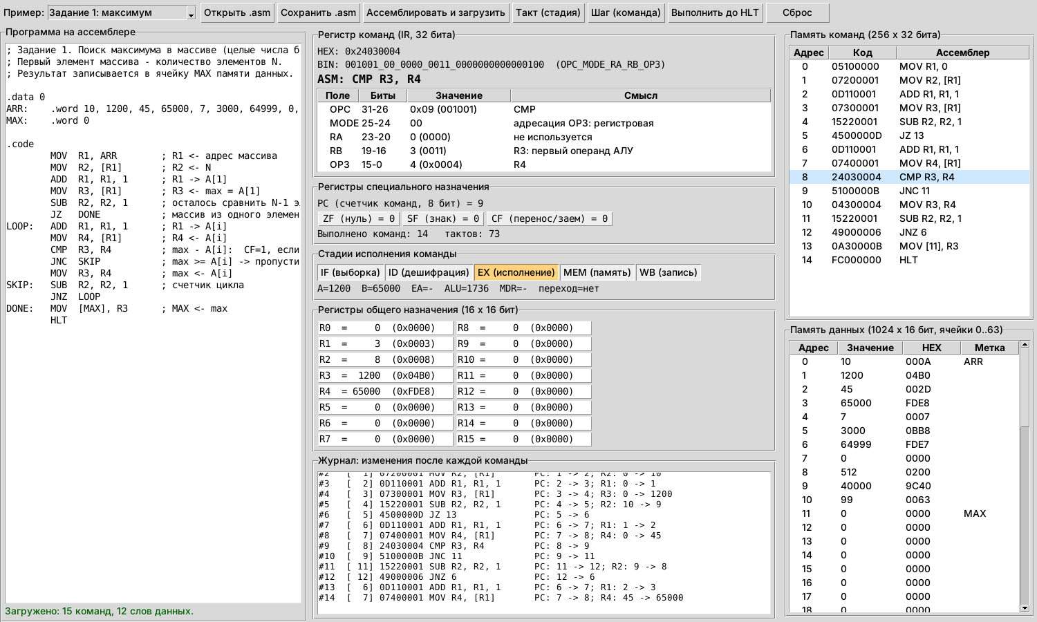
Рисунок 1 – Программа 1: команда CMP R3, R4 после стадии EX (выход АЛУ = 1200 – 65000 mod 2^16 = 1736, флаги будут записаны на стадии WB)
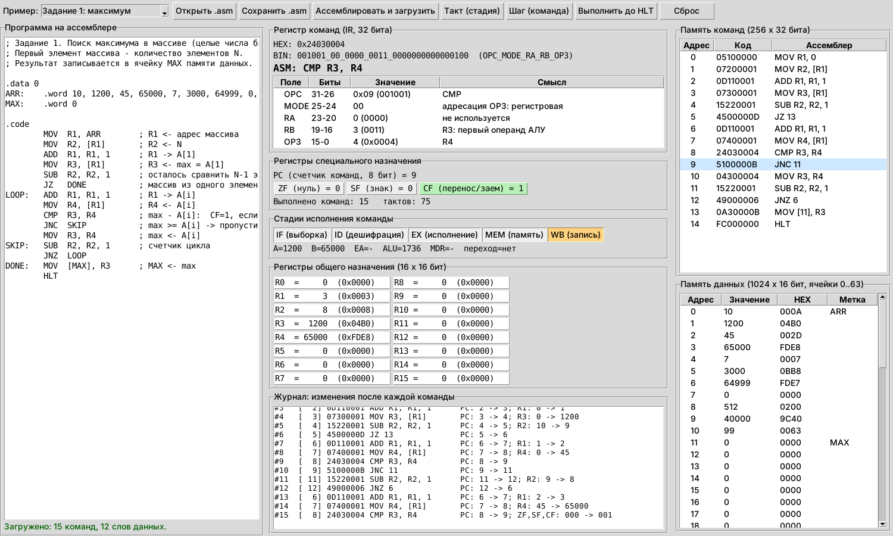
Рисунок 2 – Программа 1: та же команда после стадии WB – установлен флаг CF = 1
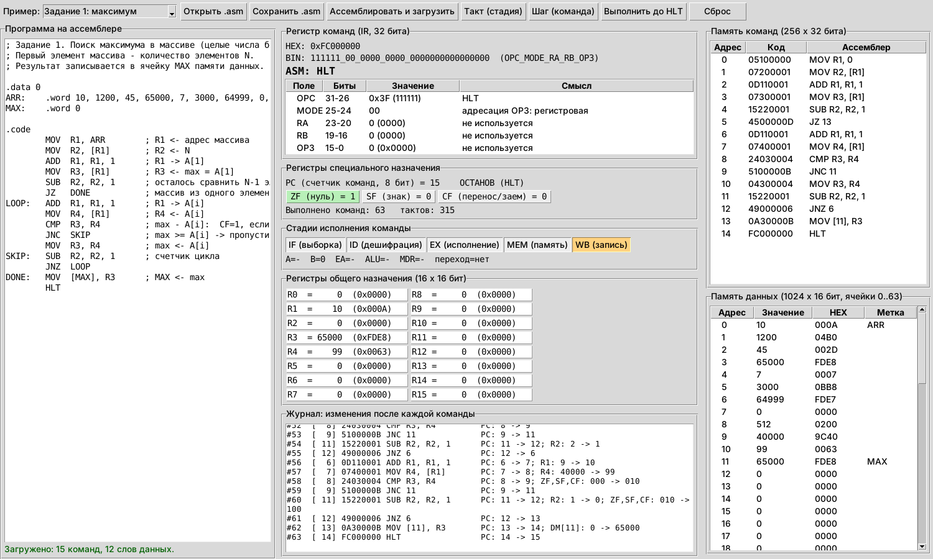
Рисунок 3 – Программа 1 выполнена: в ячейке MAX (адрес 11) записано 65000
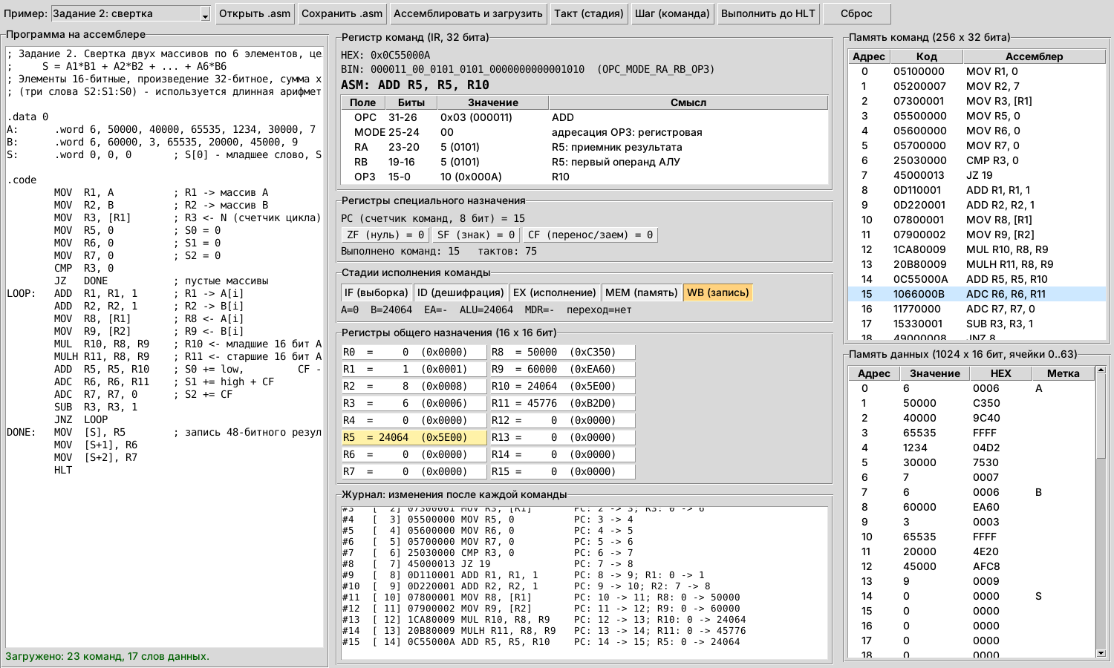
Рисунок 4 – Программа 2: пошаговое выполнение, сложение произведения с 48-битной суммой
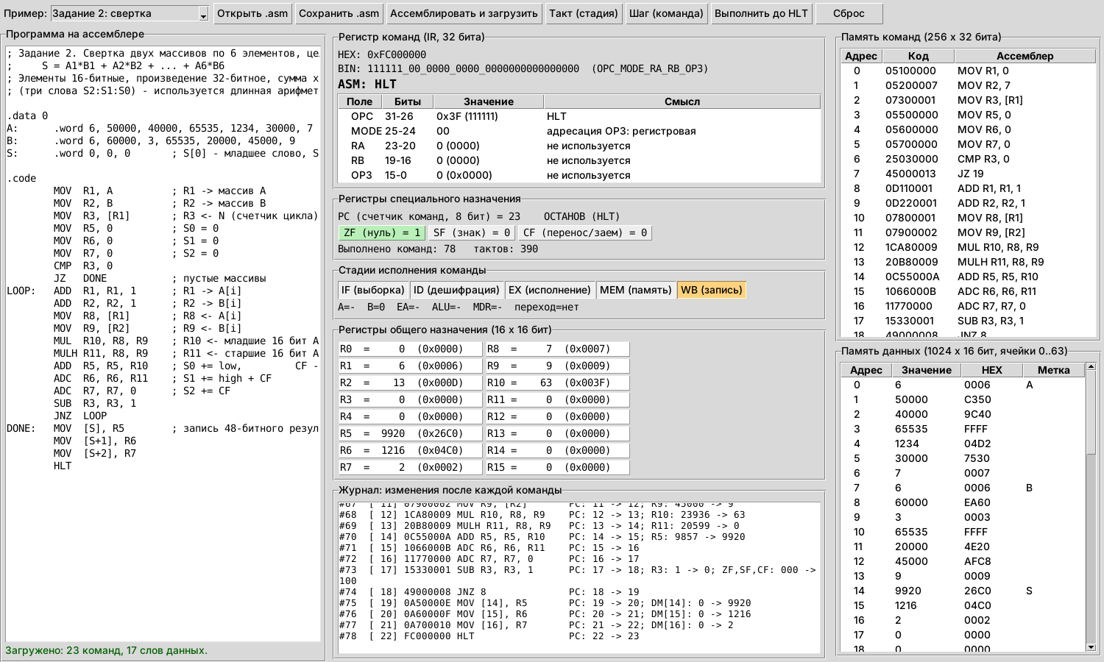
Рисунок 5 – Программа 2 выполнена: S = 9920, 1216, 2 в ячейках 14–16
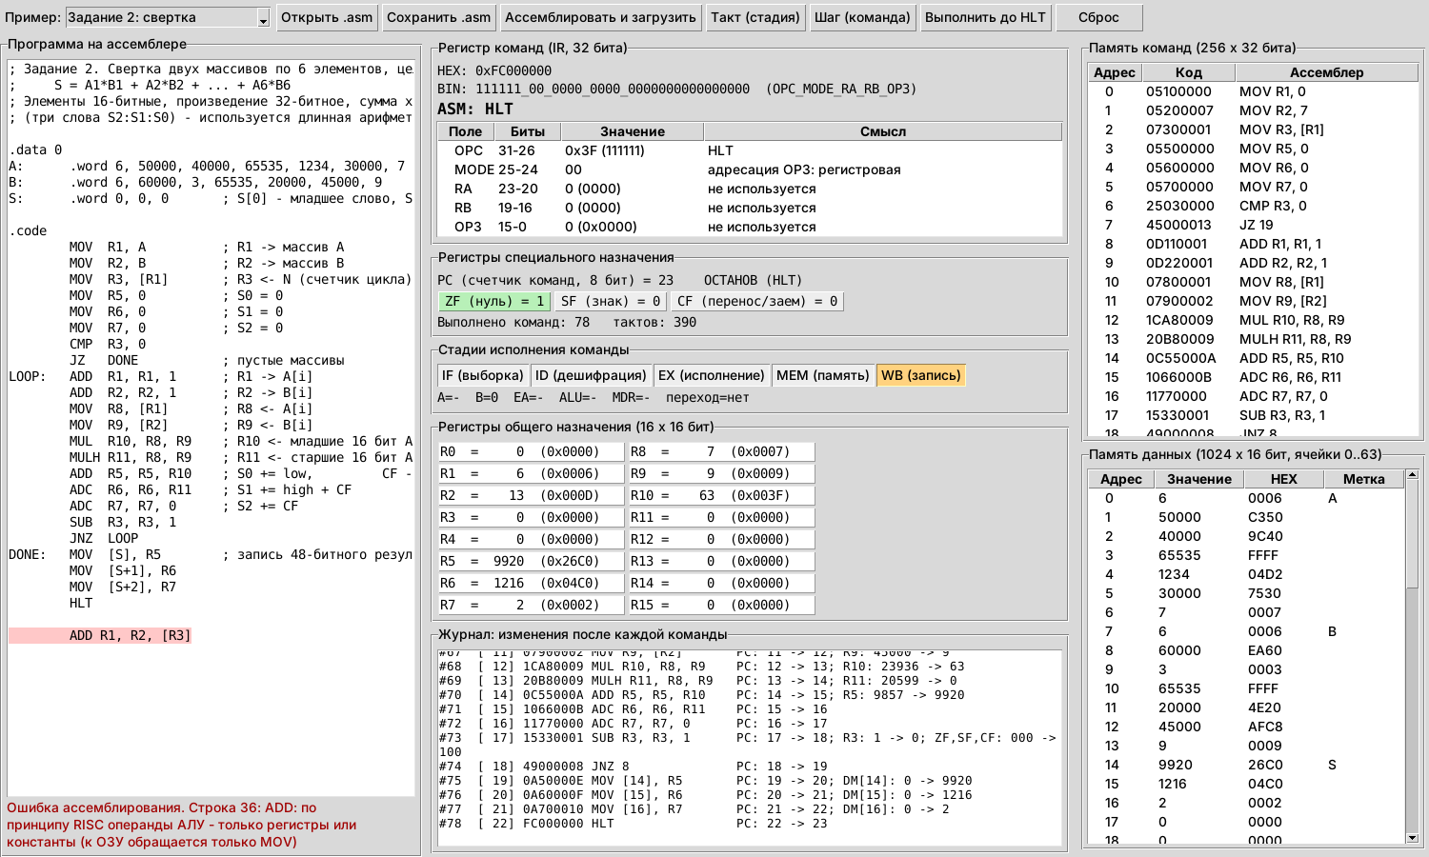
Рисунок 6 – Ошибка ассемблирования: операнд АЛУ в памяти запрещен (строка подсвечена)

ЗАКЛЮЧЕНИЕ
В ходе работы разработан эмулятор трехадресного процессора гарвардской архитектуры (вариант 15).
Придумана система команд RISC-типа с единым 32-битным форматом команды (поля OPC, MODE, RA, RB, OP3), поддерживающая регистровую, непосредственную, прямую и косвенно-регистровую адресацию. Система содержит 16 команд: пересылки, арифметические, в том числе команды длинной арифметики ADC, SBB, MUL, MULH, сравнения, условных и безусловного переходов и останова. Процессор содержит 16 регистров общего назначения по 16 бит, счетчик команд, регистр команды, флаги ZF, SF, CF, память команд 256 × 32 бита и память данных 1024 × 16 бит.
Реализована модель исполнения команды за пять стадий (IF, ID, EX, MEM, WB), двухпроходный ассемблер с метками и проверкой ошибок, консольный режим с трассой изменений после каждой команды и графическая оболочка, отображающая все эмулируемые компоненты, поля команды и внутренние регистры с возможностью выполнения по тактам и по командам.
Написаны и отлажены две программы: поиск максимума в массиве из 10 беззнаковых чисел (результат 65000) и свертка двух массивов из 6 беззнаковых чисел с 48-битным результатом с использованием длинной арифметики (результат 8 669 636 288). Корректность подтверждена сравнением с расчетом и автотестами на случайных и граничных данных.
Проверен выданный пример эмулятора main.py: выявлены отсутствие машинного кодирования, ассемблера, флагов и команды останова, аварийное завершение по выходу PC за пределы памяти и несоблюдение разрядности; в разработанном эмуляторе эти недостатки устранены.

СПИСОК ИСТОЧНИКОВ
- Скрябин Ю.М., Данилович Е.С. Разработка программно-аппаратного обеспечения информационных и автоматизированных систем : учебно-методическое пособие. – М.: РТУ МИРЭА. – 57 с.
- Задание к работе «Эмулятор процессора» по дисциплине «Разработка программно-аппаратного обеспечения информационных и автоматизированных систем». – М.: РТУ МИРЭА, 2026.
- Страбыкин Д.А. Функциональная модель учебного процессора с микропрограммируемой архитектурой в Microsoft Excel // Современные наукоемкие технологии. – 2023. – № 2. – С. 102–110. – DOI 10.17513/snt.39530.
- Архитектура средств вычислительной техники. Организация памяти ЭВМ и методы ее защиты : учебное пособие. – Новосибирск: НГТУ, 2021. – 70 с. – URL: https://e.lanbook.com/book/216275.
- Смит С. Программирование на языке ассемблера RISC-V : руководство / пер. с англ. А.В. Логунова. – М.: ДМК Пресс, 2025. – 276 с.
- Компиляторы: принципы, технологии и инструментарий / А. Ахо, М. Лам, Р. Сети, Дж. Ульман. – 2-е изд. – М.: Вильямс, 2008. – 1184 с.
- tkinter – Python interface to Tcl/Tk // Python 3 documentation. – URL: https://docs.python.org/3/library/tkinter.html.

